

vIPI Milano WW0

V 26xx

Sommario
vIPI Milano WW0 1
Sommario 1
Scopo 3
Frequenze 4
Settings operativo APP 5
Aurora 5
ATIS 5
AIRPORT 5
Gestione del traffico 6
Traffico per LIMF/LIMA 6
Partenza 6
Arrivo 6
Limitazioni operative 7
Numero di traffici contemporanei CTR Torino 7
Meteo 7
Traffico per LIMZ 8
Partenza 8
Arrivo 8
Numero di traffici contemporanei CTR Cuneo 8
Meteo 8
Traffico per LIMJ/LIMG 9
Partenza 9
Arrivo 9
Numero di traffici contemporanei CTR Genova 9
Meteo 10
Tecnica Operativa 10
Arrivi LIMF 10
EGHIN/LAGEN/ITCAP/VOG 10
EGHIN/VEROB 10
NELAB/SIRLO 11
Partenze LIMF 11
Arrivi LIMZ 11
KUMIN/VEROB/NELAB 11
VOG/ITCAP/LAGEN 11
EGHIN 12
Partenze LIMZ 12
Arrivi LIMJ 12
IDONA/UNITA 12
IXITO/EGHIN 12
TESTO/RUCFO/MONEB 13
GOLAS/KALMO 13
Partenze LIMJ 13
Arrivi LIMG 13
UNITA/ITCAP/TESTO 14
EGHIN 14
Partenze LIMG 14
Lettere di Accordo 15
vLoA Milano ACC - Milano APP (Settore WN0) 15
vLoA Milano APP - Milano ACC (Settore WN0) 15
vLoA Milano ACC - Milano APP (Settore WS0) 16
Appendice 1: Tabelle riassuntive vLoA 17
Arrivi (Settore WN0) 17
Arrivi (Settore WS0) 17
Partenze (Settore WN0) 18
Partenze (Settore WS0) 18
Attraversamenti 19

Scopo
Il settore è responsabile della fornitura dei servizi ATS all’interno della CTA Milano per le zone relative agli aeroporti di Torino, Genova, Cuneo, Aeritalia e Albenga. Tali servizi sono erogati al traffico aereo GAT/OAT IFR/VFR all’interno dell’area di competenza descritta in questo Briefing.
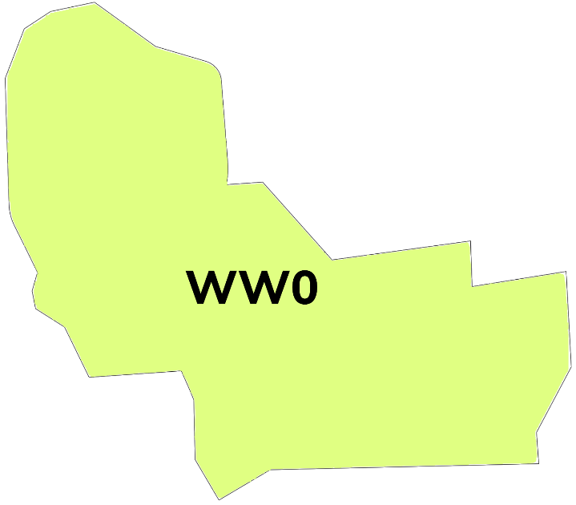
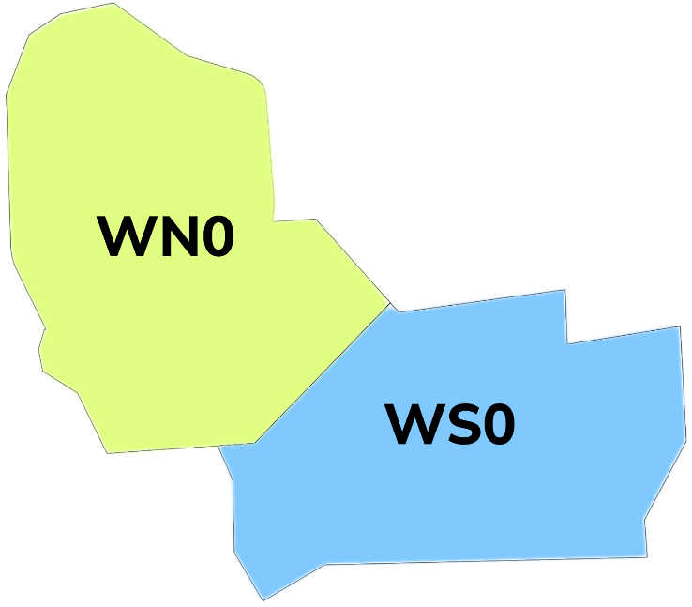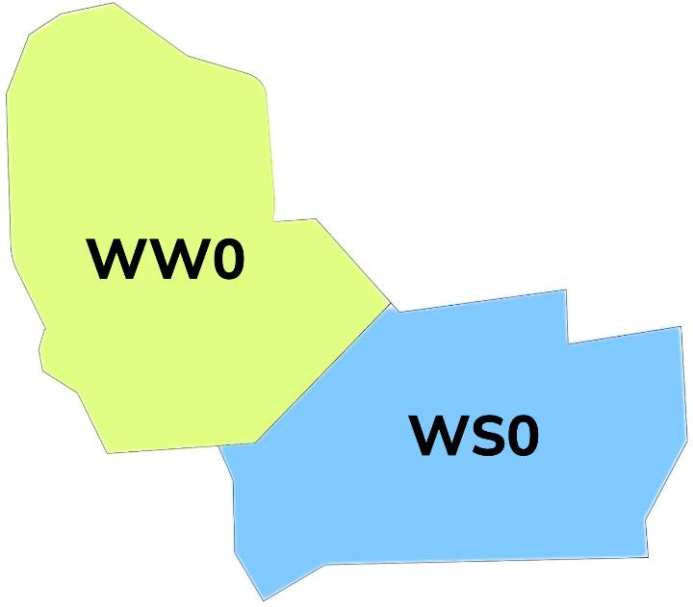
Il Settore in configurazione ACCORPATA assume il nominativo di LIMF_WW0_APP secondo lo schema sotto riportato
Se aperto, il WW0 diventa il settore "trainante" permettendo l'apertura aggiuntiva solo di LIMJ_WS0_APP, ma escludendo l'apertura di WN0.
Contrariamente, se aperto il WN0, il settore WW0 NON potrà essere aperto
CONFIGURAZIONE | SETTORI ACCORPATI | SETTORE APERTO
CNF 1 | Tutti i settori | WW0
CNF 2 | Settori singoli  (WN0 apre per primo) | WN0  WS0  (WW0 non può aprire)
CNF 3 | Settori Singoli  (WW0 apre per primo) | WW0  WS0  (WNO non può aprire)

Frequenze
Il sistema T/B/T di TWR/APP è:
ENTE | Settore | Frequenza
Milano Radar | LIMM_WS2_CTR | 135.455 MHz
Milano Radar | LIMF_WW0_APP | 129.275 Mhz
Milano Radar | LIMF_WN0_APP | 129.275 Mhz
Milano Radar | LIMJ_WS0_APP | 119.600 Mhz
Milano Radar | LIMC_ANE_APP | 126.750 MHz
Milano Military | LIMM_MIL_CTR | 129.825 MHz
Milano Info | LIMM_FSS | 124.925 Mhz
Torino Ground | LIMF_GND | 121.705 Mhz
Torino Tower | LIMF_TWR | 118.500 Mhz
Cuneo Tower | LIMZ_TWR | 119.550 MHz
Genova Tower | LIMJ_TWR | 118.600 Mhz
Aeritalia Information | LIMA_I_TWR | 119.800 MHz
Albenga Information | LIMG_I_TWR | 123.850 MHz

Settings operativo APP

Aurora
La suite operativa avrà la seguente presentazione grafica:
aggiungere foto

ATIS
aggiungere foto

Per ulteriori informazioni riguardo l'ATIS consultare il manuale "Linee Guida ATIS" Disponibile sul sito it.ivao.aero nella sezione ATC->Manuali.

AIRPORT
aggiungere foto

Gli aeroporti coinvolti nel setting della presentazione sono i seguenti:
ICAO | C | V | M | DEP RWY* | ARR RWY*
LIMJ | SI | SI | SI | 28 | 28
LIMF | SI | SI | SI | 36 | 36
LIMA | SI | SI | // | 28R | 28R
LIMZ | SI | SI | // | 21 | 21
LIMG | SI | SI | // | 09 | 27
La configurazione suggerita è quella relativa alla pista considerata preferenziale per quell'operazione. Per maggiori dettagli consultare AIP Italia AD 2.1 dell'aeroporto interessato.

Gestione del traffico

Traffico per LIMF/LIMA

Partenza
Torino TWR comunicherà, alla ricezione del piano di volo, l'autorizzazione alla rotta comunicando la pista in uso a LIMF al tfc, e comunicando le seguenti informazioni:
- SID
- Initial Climb
- Squawk

Le partenze si intendono sempre rilasciate tranne quando Milano Radar non faccia richiesta del "Hold for release".
Milano APP sarà responsabile inoltre dell'apertura del FPL IFR o Z dei tfc in decollo da LIMA, qualora l'inserimento in strumentale dovesse avvenire all'interno del settore WN0.

Arrivo
Milano APP riceverà da Milano ACC i dati del traffico in arrivo, coordinando il rilascio che deve avvenire prima dell’entrata nel settore WW0/WN0.
Milano APP rilancerà i dati a Torino TWR comunicando:
- Callsign
- Tipo/i e numero di aeromobile/i
- Regole del volo
- Coordinamento per il rilascio

Limitazioni operative

Numero di traffici contemporanei CTR Torino
All’interno del CTR di Torino è consentito avere contemporaneamente:
- 3 traffici IFR oppure
- 2 traffici IFR e 1 traffico SVFR
Ai traffici VFR non vengono applicate regolazioni di traffico

Meteo
RVR | Rateo (aa/mm / ora) | Note
>= 550 mt | 8 | NIL
550 mt > RVR >= 300 mt | 6 | NIL
300 mt > RVR >= 150 mt | 6 | Consentiti solo decolli
< 150 mt | 0 | NIL

Traffico per LIMZ

Partenza
Cuneo TWR comunicherà, alla ricezione del piano di volo, l'autorizzazione alla rotta comunicando la pista in uso a LIMZ al tfc, e comunicando le seguenti informazioni:
- SID
- Initial Climb
- Squawk

Le partenze si intendono sempre rilasciate tranne quando Milano APP non faccia richiesta del "Hold for release".

Arrivo
Milano APP riceverà da Milano ACC i dati del traffico in arrivo, coordinando il rilascio che deve avvenire prima dell’entrata nel settore WW0/WN0.
Milano APP rilancerà i dati a Cuneo TWR comunicando:
- Callsign
- Tipo/i e numero di aeromobile/i
- Regole del volo
- Coordinamento per il rilascio

Numero di traffici contemporanei CTR Cuneo
All’interno del CTR di Cuneo è consentito avere contemporaneamente:
- 3 traffici IFR oppure
- 2 traffici IFR e 1 traffico SVFR
Hai traffici VFR non vengono applicate regolazioni di traffico

Meteo
RVR | Rateo (aa/mm / ora) | Note
>= 550 mt | 8 | NIL
550 mt > RVR >= 300 mt | 6 | NIL
300 mt > RVR >= 150 mt | 6 | Consentiti solo decolli
< 150 mt | 0 | NIL

Traffico per LIMJ/LIMG

Partenza
Genova TWR comunicherà, alla ricezione del piano di volo, l'autorizzazione alla rotta comunicando la pista in uso a LIMJ al tfc, e comunicando le seguenti informazioni:
- SID
- Initial Climb
- Squawk

Le partenze si intendono sempre rilasciate tranne quando Milano APP non faccia richiesta del "Hold for release".
Milano APP sarà responsabile inoltre dell'apertura del FPL IFR o Z dei tfc in decollo da Albenga, qualora l'inserimento in strumentale dovesse avvenire all'interno del CTR.

Arrivo
Milano APP riceverà da Milano ACC i dati del traffico in arrivo, coordinando il rilascio che deve avvenire prima dell’entrata nel settore WW0/WS0.
Milano Radar rilancerà i dati a Genova TWR/Albenga_Information comunicando:
- Callsign
- Tipo/i e numero di aeromobile/i
- Regole del volo
- Coordinamento per il rilascio

Numero di traffici contemporanei CTR Genova
All’interno del CTR di Genova è consentito avere contemporaneamente:
- 3 traffici IFR oppure
- 2 traffici IFR e 1 traffico SVFR
Hai traffici VFR non vengono applicate regolazioni di traffico

Meteo
RVR | Rateo (aa/mm / ora) | Note
>= 550 mt | 8 | NIL
550 mt > RVR >= 300 mt | 6 | NIL
300 mt > RVR >= 150 mt | 6 | Consentiti solo decolli
< 150 mt | 0 | NIL

Tecnica Operativa

Arrivi LIMF
Gli aa/mm verranno istruiti dal settore competente di Milano ACC a procedere sui punti delle STAR. Milano ACC, in coordinamento con Milano APP, comunicherà al tfc la STAR che sarà successivamente autorizzata dall''avvicinamento. Nel caso in cui ci sia attiva una partenza già rilasciata e sia necessaria un’azione di delay le tecniche operative sono le seguenti:
- Vettori per delay
- Holding pubblicate

EGHIN/LAGEN/ITCAP/VOG
Istruire il traffico a procedere diretto EGHIN/LAGEN/ITCAP/VOG - ERSEP (FL90) per procedura ILS-Z RWY36.
Quando la minima di vettoramento lo permette autorizzarlo a 4000ft, assicurandosi di gestire eventuali interagenze con il traffico da/per Torino/Cuneo.

EGHIN/VEROB
Istruire il traffico a procedere sulle STAR ad Ovest della RCL pista 36, per procedura ILS-Z RWY 36.
Qualora le performance del traffico non gli permettano di smaltire la quota, si valuti di assegnare le STAR ad Est del campo, assicurandosi di gestire eventuali interagenze con il traffico in decollo da Torino.

NELAB/SIRLO
Istruire il traffico a procedere sulla STAR per procedura ILS-Z RWY 36.

Partenze LIMF
Tutti gli aa/mm in partenza dalla RWY 36 si intendono rilasciati a meno di specifica richiesta da parte di Milano Radar.
Tutti gli aa/mm in partenza dalla RWY 18 si intendono "Hold for release" a meno di specifica indicazione da parte di Milano Radar.

Arrivi LIMZ
Gli aa/mm verranno istruiti dal settore competente di Milano ACC a procedere sui punti delle STAR. Milano ACC, in coordinamento con Milano APP, comunicherà al tfc la STAR che sarà successivamente autorizzata dall''avvicinamento. Nel caso in cui ci sia attiva una partenza già rilasciata e sia necessaria un’azione di delay le tecniche operative sono le seguenti:
- Vettori per delay
- Holding pubblicate

KUMIN/VEROB/NELAB
Istruire il traffico a procedere diretto KUMIN/VEROB/NELAB - IMROC per poi continuare la discesa in STAR procedura ILS-Z RWY21. Quando possibile, autorizzare il traffico alla discesa "via STAR" a 4000ft, assicurandosi di gestire eventuali interagenze con il traffico da/per Torino.

VOG/ITCAP/LAGEN
Istruire il traffico a procedere diretto VOG/ITCAP/LAGEN- EPZEN per procedura ILS-Z RWY21. Quando possibile, autorizzare il traffico alla discesa "via STAR" a 4000ft, assicurandosi di gestire eventuali interagenze con il traffico da/per Torino.

EGHIN
Istruire il traffico a procedere diretto EGHIN- ILUSFU - EPZEN per procedura ILS-Z RWY21. Quando possibile, autorizzare il traffico alla discesa "via STAR" a 4000ft, assicurandosi di gestire eventuali interagenze con il traffico da/per Torino.

Partenze LIMZ
Tutti gli aa/mm in partenza dalla RWY 21 si intendono rilasciati a meno di specifica richiesta da parte di Milano Radar.
Tutti gli aa/mm in partenza dalla RWY 03 si intendono "Hold for release" a meno di specifica indicazione da parte di Milano Radar.

Arrivi LIMJ
Gli aa/mm verranno istruiti dal settore competente di Milano ACC a procedere sui punti delle STAR. Milano ACC, in coordinamento con Milano APP, comunicherà al tfc la STAR che sarà successivamente autorizzata dall''avvicinamento. Nel caso in cui ci sia attiva una partenza già rilasciata e sia necessaria un’azione di delay le tecniche operative sono le seguenti:
- Vettori per delay
- Holding pubblicate

IDONA/UNITA
Istruire il traffico a procedere diretto IDONA/UNITA - ICHAV (4500ft) per procedura ILS-Z RWY28.
Istruire il traffico a procedere diretto IDONA/UNITA - ICHAV (6000ft) per procedura RNP-A RWY10. L'autorizzazione alla procedura di avvicinamento dovrà assicurare la separazione con il traffico in partenza da Genova.

IXITO/EGHIN
Istruire il traffico a procedere IXITO/EGHIN - MJ444 - ICHAV 4500ft per poi autorizzare per procedura ILS-Z RWY28, assicurandosi di separare durante la discesa eventuale traffico in salita.
Istruire il traffico a procedere diretto IXITO/EGHIN - LULET - ICHAV (6000ft) per procedura RNP-A RWY10. L'autorizzazione alla procedura di avvicinamento dovrà assicurare la separazione con il traffico in partenza da Genova.

TESTO/RUCFO/MONEB
Istruire il traffico a procedere TESTO/RUCFO/MONEB (FL100) - MJ444 - poi su STAR. In considerazione del profilo di discesa, quando possibile istruire diretto ICHAV per la procedura ILS-Z RWY28.
Istruire il traffico a procedere TESTO/RUCFO/MONEB (FL100) - MJ444 - poi su STAR. In considerazione del profilo di discesa, quando possibile istruire diretto ICHAV (6000ft) per procedura RNP-A RWY10. L'autorizzazione alla procedura di avvicinamento dovrà assicurare la separazione con il traffico in partenza da Genova.

GOLAS/KALMO
Istruire il traffico a procedere sulla STAR (FL120). In considerazione del profilo di discesa, quando possibile istruire diretto ICHAV a 4500ft per la procedura ILS-Z RWY28.
Istruire il traffico a procedere sulla STAR (FL120). In considerazione del profilo di discesa, quando possibile istruire diretto ICHAV a 6000ft per la RNP-A RWY10. L'autorizzazione alla procedura di avvicinamento dovrà assicurare la separazione con il traffico in partenza da Genova.

Partenze LIMJ
Tutti gli aa/mm in partenza dalla RWY28/10 si intendono rilasciati a meno di specifica richiesta da parte di Milano APP.

Arrivi LIMG
Gli aa/mm verranno istruiti dal settore competente di Milano ACC a procedere sui punti delle STAR. Milano ACC, in coordinamento con Milano APP, comunicherà al tfc la STAR che sarà successivamente autorizzata dall''avvicinamento. Nel caso in cui ci sia attiva una partenza già rilasciata e sia necessaria un’azione di delay le tecniche operative sono le seguenti:
- Vettori per delay
- Holding pubblicate

UNITA/ITCAP/TESTO
Istruire il traffico a procedere UNITA/ITCAP/TESTO- BERAB 4000ft per poi autorizzare per procedura LOC27, autorizzando la discesa assicurandosi di separare durante la discesa eventuale traffico in salita.

EGHIN
Istruire il traffico a procedere sulla star di EGHIN 4000ft per poi autorizzare per procedura LOC27, assicurandosi di separare durante la discesa eventuale traffico in salita.

Partenze LIMG
Tutti gli aa/mm in partenza dalla RWY09 si intendono "Hold for Relase" a meno di specifica indicazione da parte di Milano APP. La partenza avverrà a discrezione del pilota che dovrà preventivamente richiedere a Milano APP l'apertura del FPL in caso di FPL "I/Z" e comunque non dovrà interessare il CTR se non espressamente autorizzato.

Lettere di Accordo

vLoA Milano ACC - Milano APP (Settore WN0)
Milano WS2 trasferisce a Milano APP il traffico via EGHIN autorizzato a FL150;
Milano WS2 trasferisce a Milano APP il traffico via LAGEN autorizzato a FL150;
Milano WS2 trasferisce a Milano APP il traffico via VOG autorizzato a FL150;
Milano WS2 trasferisce a Milano APP il traffico via NELAB autorizzato a FL150;
Milano WS2 trasferisce a Milano APP il traffico via SIRLO autorizzato a FL150;
Milano WS2 trasferisce a Milano APP il traffico via VEROB autorizzato a FL150;
Milano WS2 trasferisce a Milano APP il traffico via KUMIN autorizzato a FL150.
Milano WS2 trasferisce a Milano APP il traffico via ITCAP autorizzato a FL150.

vLoA Milano APP - Milano ACC (Settore WN0)
Milano APP trasferisce a Milano WS2 il traffico via EGHIN autorizzato a FL140;
Milano APP trasferisce a Milano WS2 il traffico via LAGEN autorizzato a FL140;
Milano APP trasferisce a Milano WS2 il traffico via VOG autorizzato a FL140;
Milano APP trasferisce a Milano WS2 il traffico via NELAB autorizzato a FL140;
Milano APP trasferisce a Milano WS2 il traffico via SIRLO autorizzato a FL140;
Milano APP trasferisce a Milano WS2 il traffico via VEROB autorizzato a FL140;
Milano APP trasferisce a Milano WS2 il traffico via KUMIN autorizzato a FL140;
Milano APP trasferisce a Milano ANE/WS2 il traffico via MMP autorizzato a FL140;
Milano APP trasferisce a Milano WS2 il traffico via IXUSA autorizzato a FL140;
Milano APP trasferisce a Milano WS2 il traffico via KUKEV autorizzato a FL140;
Milano APP trasferisce a Milano ANE/WS2 il traffico via ASTIG autorizzato a FL140;

vLoA Milano ACC - Milano APP (Settore WS0)
Milano WS2 trasferisce a Milano APP il traffico via IDONA autorizzato a FL150;
Milano WS2 trasferisce a Milano APP il traffico via EGHIN autorizzato a FL150;
Milano WS2 trasferisce a Milano APP il traffico via GOLAS autorizzato a FL150;
Milano WS2 trasferisce a Milano APP il traffico via IXITO autorizzato a FL150;
Milano WS2 trasferisce a Milano APP il traffico via KALMO autorizzato a FL150;
Milano WS2 trasferisce a Milano APP il traffico via MONEB autorizzato a FL150;
Milano WS2 trasferisce a Milano APP il traffico via RUCFO autorizzato a FL150;
Milano WS2 trasferisce a Milano APP il traffico via TESTO autorizzato a FL150;
Milano WS2 trasferisce a Milano APP il traffico via UNITA autorizzato a FL150;
Milano WS2 trasferisce a Milano APP il traffico via ITCAP autorizzato a FL150;

Appendice 1: Tabelle riassuntive vLoA

Arrivi (Settore WN0)
 | LIMJ | LIMz
NELAB | FL150 | FL150
SIRLO | FL150 | //
VOG | FL150 | FL150
ITCAP | FL150 | FL150
LAGEN | FL150 | FL150
EGHIN | FL150 | FL150
KUMIN | FL150 | FL150
VEROB | FL150 | FL150

Arrivi (Settore WS0)
 | LIMJ | LIMG
GOLAS | FL150 | //
KALMO | FL150 | //
IDONA | FL150 | //
UNITA | FL150 | FL150
EGHIN | FL150 | //
IXITO | FL150 | //
MONEB | FL150 | //
RUCFO | FL150 | //
TESTO | FL150 | FL150
ITCAP | // | FL150

Partenze (Settore WN0)
Origine | Punto | Ente | Quota
LIMF | ASTIG | ANE/WS2 | FL140
LIMF | IXUSA | WS2 | FL140
LIMF | KUKEV | WS2 | FL140
LIMF | LAGEN | WS2 | FL140
LIMF | MMP | ANE/WS2 | FL140
LIMF | TESTO | WS2 | FL140
LIMG | MMP | ANE/WS2 | FL140
LIMG | TOP | WS2 | FL140
LIMG | IXUSA | WS2 | FL140
LIMG | KUKEV | WS2 | FL140
LIMG | LAGEN | WS2 | FL140

Partenze (Settore WS0)
Origine | Punto | Ente | Quota
LIMJ/LIMG | ITCAP | ANE/WS2 | FL140
LIMJ/LIMG | LAGEN | WS2 | FL140
LIMJ/LIMG | UNITA | WS2 | FL140

Attraversamenti
Qualora si verifichi una possibilità di conflitto tra un traffico in transito ed uno in partenza/arrivo, Milano APP potrà richiedere al settore competente il trasferimento di controllo dell’a/m in transito.
In caso si renda necessario un trasferimento di controllo temporaneo all’altra postazione APP (ad esempio per un attraversamento VFR durante arrivi/partenze IFR), questo avverrà solo dopo coordinamento tra i 2 enti.

